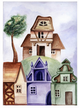
Компания "СтройПоставка"
Комплексные поставки строительных и отделочных материалов
stroipostavka@yandex.ru www.stroipostavka.narod.ru
т/ф (812) 600-12-83

Ламинированные двери
Компания "СтройПоставка"
Комплексные поставки строительных и отделочных материалов
stroipostavka@yandex.ru www.stroipostavka.narod.ru
т/ф (812) 600-12-83

Ламинированные двери

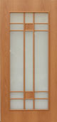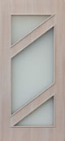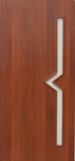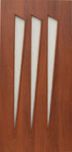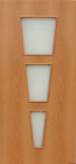

ДЛО-41 ДЛО-42 ДЛО-38 ДЛО-39 ДЛО-40

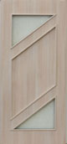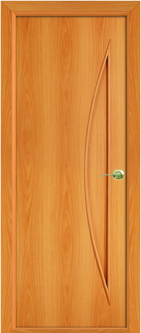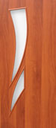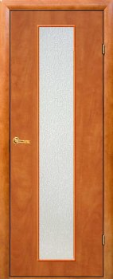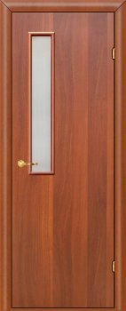

ДЛО-43 ДЛФ-6 ДЛО-20 ДЛО-2 ДЛО-3

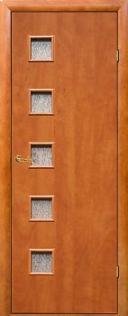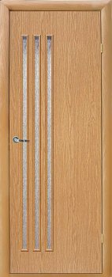

ДЛО-5 ДЛО-14

цветовая гамма
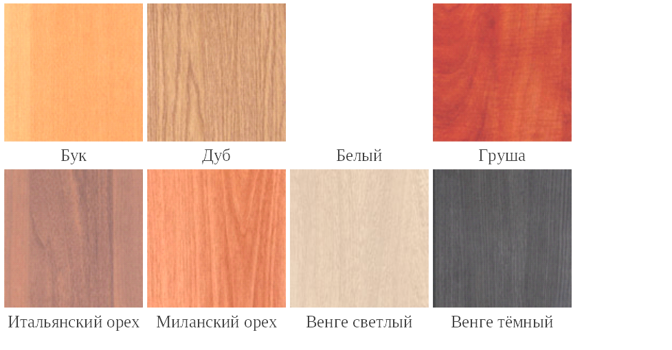

Прайс-лист на ламинированные двери
Наименование | Размер,  мм | Цена, руб.
Наименование | Размер,  мм | Дверное  полотно | Дверное полотно с замком  2014 | Дверное  полотно  с замком  2018 | Ответная  часть двойного блока с врезкой
ДЛ | 600,700,800,900 *2000 | 1080 | 1380 | 1410 | 1430
ДЛ | нестандарт | 1410 | 1800 | 1840 | 1860
ДЛУ (усиленное) | 600,700,800,900 *2000 | 1990 | 2290 | 2320 | 2340
ДЛУ (усиленное) | нестандарт | 2590 | 2980 | 3010 | 3040
ДЛС, ДЛ-1, ДЛО-2, ДЛО-3, ДЛО-4, ДЛО-11, ДЛФ-4, ДЛФ-11 | 600,700,800,900 *2000 | 2090 | 2390 | 2410 | 2450
ДЛС, ДЛ-1, ДЛО-2, ДЛО-3, ДЛО-4, ДЛО-11, ДЛФ-4, ДЛФ-11 | нестандарт | 2720 | 3110 | 3130 | 3370
ДЛО-5, ДЛО-6, ДЛО-7, ДЛО-10, ДЛО-17,  ДЛФ-6, ДЛФ-7, ДЛФ-10, ДЛФ-17,  ДЛО-31, ДЛО-32, ДЛО-33 | 600,700,800,900 *2000 | 2200 | 2420 | 2450 | 2550
 | нестандарт | 2850 | 3160 | 3190 | 3310
ДЛО, ДЛО-16, ДЛО-21, ДЛО-25,  ДЛФ, ДЛФ-16, ДЛФ-21, ДЛФ-25,  ДЛО-34, ДЛО-35, ДЛО-36, ДЛО-37, ДЛО-38, ДЛО-44, ДЛС-1 | 600,700,800,900 *2000 | 2260 | 2560 | 2580 | 2610
 | нестандарт | 2940 | 3330 | 3350 | 3390
ДЛО-15, ДЛО-20, ДЛО-22, ДЛО-23, ДЛО-24, ДЛФ-15, ДЛФ-22, ДЛФ-23, ДЛФ-24  ДЛУ-1 | 600,700,800,900 *2000 | 2480 | 2700 | 2790 | 2830
 | нестандарт | 3220 | 3510 | 3630 | 3680
ДЛО-1, ДЛФО, ДЛО-8, ДЛО-14, ДЛФ-8, ДЛО-42, ДЛО-43 | 600,700,800,900 *2000 | 2650 | 2950 | 2970 | 3000
ДЛО-1, ДЛФО, ДЛО-8, ДЛО-14, ДЛФ-8, ДЛО-42, ДЛО-43 | нестандарт | 3450 | 3840 | 3860 | 3900
ДЛО-9, ДЛФ-9, ДЛО-39, ДЛО-41 | 600,700,800,900 *2000 | 3050 | 3250 | 3290 | 3400
ДЛО-9, ДЛФ-9, ДЛО-39, ДЛО-41 | нестандарт | 3950 | 4230 | 4260 | 4430

Погонажные изделия

Наименование | Размер,  мм | Цена,  руб.
Перекладина МДФ ламинированная | 600*700* 800*900 | 150
Перекладина МДФ ламинированная | Свыше 900 | 280
Стойка МДФ ламинированная | 74*30*2100 | 280
Стойка МДФ ламинированная | 74*30*2400 | 330
Стойки комплект-2шт. (врезка двух петель,запорной планки,замка) | 74*30*2100 | 760
 | 74*30*2400 | 840
Стойки комплект 2-х створчатые-2шт.(врезка 4 петель) | 74*30*2100 | 870
Стойки комплект 2-х створчатые-2шт.(врезка 4 петель) | 74*30*2400 | 960
Наличник МДФ ламинированный | 58*10*2200 | 90
Наличник МДФ ламинированный | 58*10*2400 | 100
Наличник МДФ  ламинированный, овал | 70*10*2200 | 100
Наличник МДФ  ламинированный, овал | 70*10*2400 | 110
Доборная планка МДФ  ламинированная | 120*10*2100 | 200
Доборная планка МДФ  ламинированная | 200*10*2100 | 280
Доборная планка МДФ  ламинированная | 120*10*2400 | 220
Доборная планка МДФ  ламинированная | 200*10*2400 | 320
Притворная планка МДФ | 36*10*2440 | 130
Роспуск коробки под толщину стены проема  (срез не ламинируется) | 50, 55, 60, 65 | 180

НЕСТАНДАРТНАЯ ПРОДУКЦИЯ

Отклонение от стандартных размеров (600, 700, 800, 900 * 2000мм) с шагом не менее 5мм.
Диапазон: 200-900мм по ширине, 1650-2300мм по высоте.

Возможность изготовления нестандартной продукции, а также сроки, требуют дополнительной консультации у менеджера.

